## Задание 1

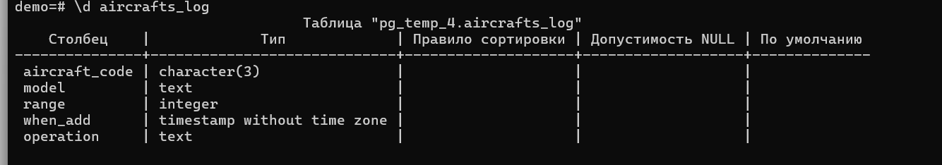

меняю значение по умолчанию в when_add

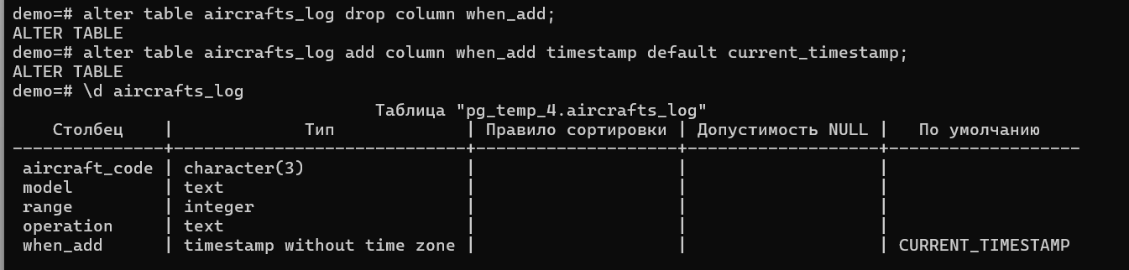

измененная команда insert:

WITH add_row AS ( INSERT INTO aircrafts_tmp SELECT * FROM aircrafts RETURNING * )

INSERT INTO aircrafts_log SELECT add_row.aircraft_code, add_row.model, add_row.range, 'INSERT' FROM add_row;

## Задание 2.

Нужно написать *, чтобы вернулись все необходимые значения.

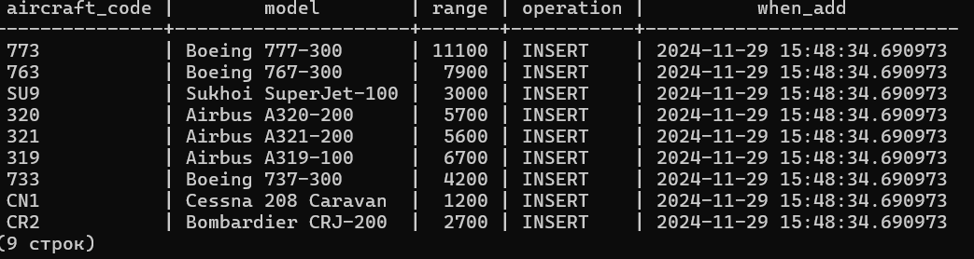

## Задание 4.

Выведу часть таблицы.

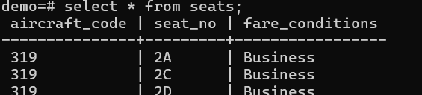

Покажем выражение с on conflict, когда вставляемая строка уже есть в таблице.



Покажем выражение c on conflict когда строка новая и выражение с on constraint.

